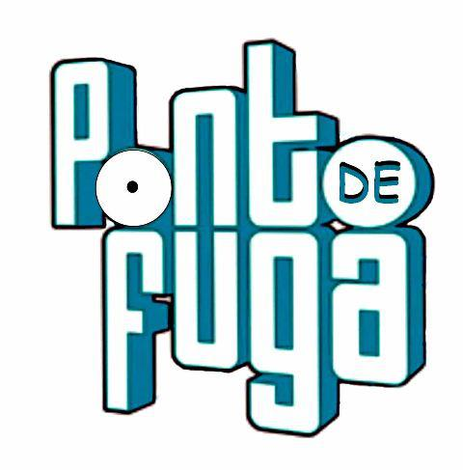

Apresentação do Grupo Dinamizador do Evento

Grupo que visa discutir Mindelo com sentido crítico-construtivo, de forma a alavancar um debate aberto, Académico, Social e de reflexão crítica. Pretende também ser um Fórum de discussão institucionalizado que irá enquadrar as diversas discussões avulsas (conversas de café) sobre o panorama social, cultural, académico e político mindelense numa única plataforma de diálogo cívico. De forma a desenvolver um novo paradigma e olhar sobre esta cidade. De notar que, interesses político-partidários não têm qualquer expressão no seio deste Fórum.
Parte da ideia de criar um Fórum de Discussão multidisciplinar para promover debate sério de e para Mindelo, para junto às autoridades locais e nacionais apresentar propostas igualmente sérias.

Tema: “1º ENCONTRO DE CIDADANIA ACTIVA - CULTURA d’BIC d’PÉ TÉ CABEÇA” - “ QUE CULTURA PARA SÃO VICENTE”

Data – 13 de Dezembro 2012.
Local - CENTRO CULTURAL DO MINDELO
Horário – das 09h00 às 13h00

Público-alvo: O Público-alvo será a Sociedade em Geral, com especial relevo para os agentes ligados a Cultura directamente ou indirectamente e que dela tirem proveito.

Objectivos:

Aproveitar o momento em que passa um ano do falecimento da Cesária Évora, um dos maiores símbolos da Cultura Cabo-verdiana e que levou o nome Cabo Verde aos quatro cantos do mundo, para se discutir de uma forma séria e aberta que rumo tomar para com a Cultura em São Vicente entre os actores e agentes culturais bem como a Sociedade Civil em geral.

Justificação:

Sendo Mindelo – São Vicente património Nacional da Cultura e, estando inserido no Cluster das Economias Criativas que, ao lado da Economia do Conhecimento (ou da Informação), fazem parte da chamada Economia Nova. E, dado que o seu modo de produção e de circulação de bens e serviços é altamente sustentado na criação e na propriedade intelectual, abrangendo todos os sectores que envolvem criação (artística ou intelectual), assim como os produtos e serviços ligados à fruição e difusão (museus, turismo cultural, património histórico, salas de espectáculo, etc.), seguimos as linhas de orientação do Cluster Economias Criativas para fundamentar a necessidade de se discutir a Cultura como elemento-chave do desenvolvimento integrado do país e de Mindelo, baseando-nos nos seguintes constrangimentos:

- Inexistência de associações nacionais de profissionais em várias áreas culturais;
- Ausência de uma classe empresarial forte actuando na intermediação como managers, produtores, técnicos, agentes ou gestores culturais;
- Sazonalidade na produção do artesanato e insuficiência da oferta para a procura que advém do turismo;
- Défice quanto a instituições de formação, promoção, exportação e distribuição.
- Carência de tecnicidade a nível municipal e local.

Temas:
I – Pertinência de uma delegação do Ministério da cultura em são Vicente e/ou de um Instituto da Cultura em são Vicente
II – Empreendedorismo e Financiamento de projectos culturais / políticas culturais / Industrias culturais

Roteiro:

09h00 - Sessão de abertura (breve sessão com membro do Ponto de Fuga explicando a motivação e objectivos tanto do grupo como do evento)
09h10 – 1º painel
Explanação dos oradores (10mn cada orador)
Abertura para questões e debate (plateia)
10h50 – Intervalo
11h00 – 2º painel
Explanação do orador (10 mn cada orador)
Abertura para questões e debates (plateia)
12h30 - Síntese do 1º encontro/ encerramento com os convidados ilustres
12h50 – Término do encontro (membro do Ponto de Fuga)

Moderadores:

NUNO ANDRADE FERREIA – RÁDIO MORABEZA
JOÃO ALMEIDA – JORNAL A NAÇÃO

Oradores indigitados:

Prof. Dr. Moacyr Rodrigues
Prof.ª Dr.ª Marina Ramos
Mestre João Branco
Mestre Paulino Dias
Representante do Ministério da Cultura (a definir)

Convidados Ilustres:

– Ministro da Cultura de Cabo Verde – Representante Estatal do sector cultural
– Vereador da Camara Municipal de São Vicente – Representante Regional do sector cultural

